

به نام خدا

آزمایشگاه میکروپروسسور

آزمایش دوم

کنترل روشنایی

هدف:

یکی از مهمترین استفاده­های میکروکنترلر­ها در راه اندازی led ها و کنترل نور آنها می­باشد. Led ها را به کمک پالس pwm کنترل می­کنند طوری که duty cycle در pwm شدت نور led را مشخص می­کند.

در این آزمایش می­خواهیم به کنترل روشنایی یک led سه رنگ بپردازیم.

هدف از انجام این آزمایش یادگیری کار با pwm و چگونگی ایجاد خروجی pwm و کار با مودهای مختلف تایمر ، راه­اندازی و کار با adc میکروکنترلر و همچنین کار با انواع led ها می­باشد.

شرح آزمایش:

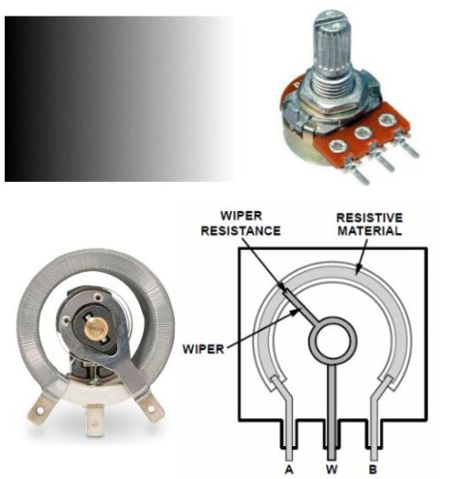در این آزمایش برآنیم تا با استفاده از pwm و یک led سه رنگ

تمام طیف­های رنگی را تولید کنیم. طوری که به کمک یک مقاومت

متغیر سرعت تغییر طیف را کنترل خواهیم کرد.

( دقت کنید تمام قسمت­ها به قسمت­های قبلی اضافه می­شوند و جای

قسمت­های قبلی را نمی­گیرند.)

در این آزمایش به هیچ وجه از توابع delay برای تحویل قسمت ها استفاده

نکنید.

1. ابتدا نور یک led را متناوبا به آرامی کم و زیاد کنید. یعنی

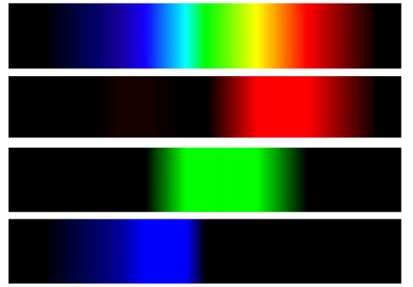 از خاموش به روشن و برعکس نور led را تغییر دهید.

1. حال به کمک مقاومت متغیر که در اختیار دارید نور led را کنترل کنید.
2. اکنون از led سه رنگ استفاده کنید و طیف کامل نوری را به کمک آن

نمایش دهید. یعنی به کمک تایمر طیف را به آرامی از ابتدا تا انتها به

صورت متناوب تولید کنید.

1. حال به کمک مقاومت متغیر سرعت تولید طیف را کنترل کنید.
2. همان­طور که مشاهده کردید برای تولید طیف همواره دو رنگ از سه رنگ

را ترکیب کردیم. حال اگر سه رنگ را با نسبت­های متفاوت با هم ترکیب کنیم چه نتیجه­ای خواهیم گرفت و رنگ سوم چه تاثیری دارد؟(5% مثبتی)

هرکس به آنچه می‌داند عمل کند ، خداوند دانش آنچه را که نمی‌داند به او ارزانی می‌دارد.